691217400794
КАЛДЫГОЗОВА Багила Ахметкуловна,
№70 С.Бекбосынов атындағы жалпы орта білім беретін мектебінің бастауыш сынып мұғалімі.
Шымкент қаласы

ТАСЫМАЛ. ТҰСАУКЕСЕР ЖЫРЫ

Оқу бағдарламасына сәйкес оқыту мақсаты: |  | 1.1.3.1. Тақырыбы мен иллюстрациясы бойынша мәтіннің мазмұнын болжау;  1.4.1.2. Мұғалімнің қолдауымен сөзді дұрыс тасымалдауды, тасымалданбайтын сөздерді білу.
Сабақтың мақсаты |  | Сөздерді дұрыс тасымалдауды үйренеді, тасымалданбайтын сөздерді ажыратады;  Тұсаукесер жырын жаттайды.
Құндылықтар |  | Ұлттық мүдде: Қазақ тілінің қолдану аясын кеңейту;  Ұлттық мұраға ұқыпты қарау.
Сабақтың барысы
Сабақтың кезеңі/  уақыты | Педагогтің әрекеті |  | Оқушының әрекеті | Бағалау | Ресурстар
Сабақтың басы  5 минут  Өткенді пысықтау  5 минут  Сабақтың ортасы  20 минут  Сергіту сәті  2 минут  Сабақты қорыту  6 минут  Қосымша тапсырма  2 минут  Кері байланыс  5 минут | Психологиялық ахуал қалыптастыру  «Сиқырлы шаттық» шеңбері:  – Алдарыңда сиқырлы дөңгелектер жатыр, оларды алып, артын аударып қараңдар. Одан бір-біріңмен қалай сәлемдесу керектігінің сиқырын көресіңдер. Егер күлкі бейнеленсе, онда бір-бірімізге күлімдей қарайық, алақан суреттелсе, қолымызды қысып амандасайық, жүрек бейнеленген болса, құшақтасайық, Күн бейнеленген болса, жақсы сөз айтып сәлемдесейік.  Өткенді пысықтау  Қималармен жұмыс  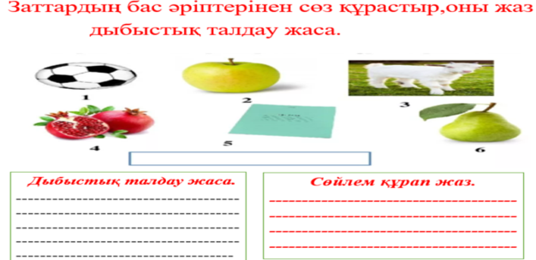  Жаңа тақырып  1-жаттығу  Суретпен жұмыс  Суреттен кімдерді көріп тұрсыңдар? Тағы нені байқадыңдар?  Суретке қарап, өлеңнің мазмұнына болжау жасап көріңдерші. Өлең кім жайында болмақ деп ойлайсыңдар?  Өлеңнің мазмұнымен жүргізілетін жұмыстар:  1.Өлеңді тыңдату.  2.Жеке оқушыларға оқыту.  3.Сөздік жұмысын жүргізу.  4. Тұсау кесу туралы өз ойларын айтқызу.  Дәптермен жұмыс  2-жаттығуды ауызша орындайды. Екі қатарда берілген буындардан сөз құрап айтады. Мысалы: дала, қала, кітап, дәптер, қазақ.  3-жаттығуды жазбаша орындайды. Өлеңді көшіріп жазады. Қарамен берілген сөздердің қалай тасымалданатынын айтады.  ЕБҚ  Суреттердің атауын жаз және тасымалда  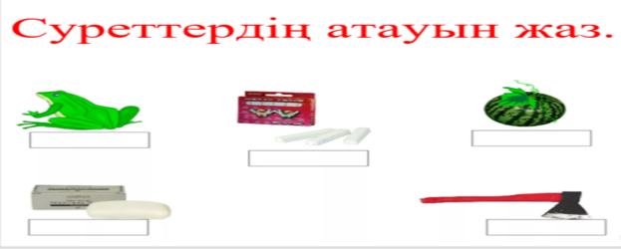  ЕҚБ  «Диалог» әдісі  Әжеңмен, анаңмен тұсау кесуге бардың ба?  Өзіңнің тұсауыңды кім кескенін білесің бе?  «Нейрожаттығу» әдісі  Қарлығашқа сәбиді құтқаруға көмектес  3-жаттығу  Өлеңді көшіріп жаз.  Қарамен берілген сөздердің қалай тасымалданатынын айт.  ФС тапсырмасы  Шығармашылық тапсырма.  Жұмбақ  Кезікті бір жануар,  Үстінде екі тауы бар. (Түйе)  «Кім жылдам?» ойыны  й, ң, у дыбыстарына байланысты сөздер айту. Балалар сол сөздерді ауызша тасымалдайды. Мұнда оқушылардың жылдамдықтары шыңдалады.  Жа-йық, қа-уырт, да-уылпаз, жа-уынгер, қа-йық, жа-ңа, ...  Кері байланыс  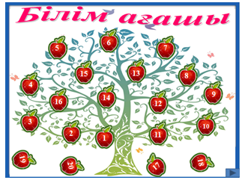 |  | Ойынның шартына сай бір- бірімен амандасып, жақсы сөз айтып, көңілдерін көтереді.  Өткен тақырыпты пысықтайды  Өлеңді оқушылардың бәрі оқиды.  Мазмұнымен жұмыс жасайды.  Сөздерді буынға бөледі  Сөздерді тасымалдап жазады  Жеке жұмыс жасайды  Жаттығу жасайды  Тапсырманы орындайды  Жұмбақты шешеді  Ойын ойнайды  Кері байланыс жасайды | 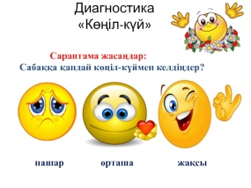  Дескриптор:  Сөз құрастырып жазады  Дыбыстық талдау жасай алады  «Бейдж» әдісі арқылы мадақтау  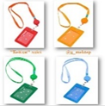  Дескриптор:  Суретке қарап, өлеңнің мазмұнына болжау жасайды  Өлеңнің мазмұнымен жұмыс жүргізеді  Дескриптор.  Буындардан сөз құрайды  Сөздерді тасымалдауды біледі  «Банкомат» әдісі    Дескриптор:  Көркем жазу емлесін сақтап жазады  Сөздерді тасымалдап жазады  Тамаша!  Жарайсың?  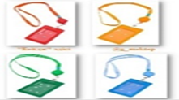  Дескриптор:  Өлеңді көшіріп жазады.  Қарамен берілген сөздердің қалай тасымалданатынын айтады.  Дескриптор:  Сөздерді ауызша тасымалдайды  Өтілген тақырыпты меңгерген  «Білім ағашы» әдісі | Сиқырлы дөңгелектер  Кеспе буындар  Суреттер    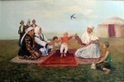  Оқулық  Жұмыс дәптері  Оқушы жұмыстары  Музыка  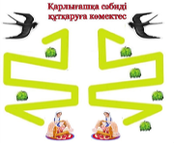  Жұмыс дәптері  Жұмыс дәптері  Суреттер  Кері байланыс тақтасы

